**Instalasi Sistem Operasi Windows XP**

**Pokok Bahasan**

* Proses instalasi pada Windows XP
* Tatacara instalasi Windows XP

**Tujuan Belajar**

Setelah memahami sistem operasi mahasiswa diharapkan mampu:

* Malakukan instalasi sistem operasi Windows XP
* Mengenal tahapan instalasi pada sistem Windows XP
* Mampu menjalankan sistem operasi Windows XP

**Dasar Teori**

Setiap sistem operasi memiliki langkah-langkah dan caranya sendiri untuk bisa berjalan dengan benar, dalam praktikum ini mahasiswa diharapkan bisa melakukan install pada PC atau Laptop sehingga ketika ada troubleshoot pada sistem operasi dapat diselesaikan dengan benar.

**Praktikum**

Yang perlu diperhatikan dalam instalasi pada sistem OS windows XP adalah

1. Jalankan aplikasi **Oracle VM VirtualBox** seperti gambar berikut

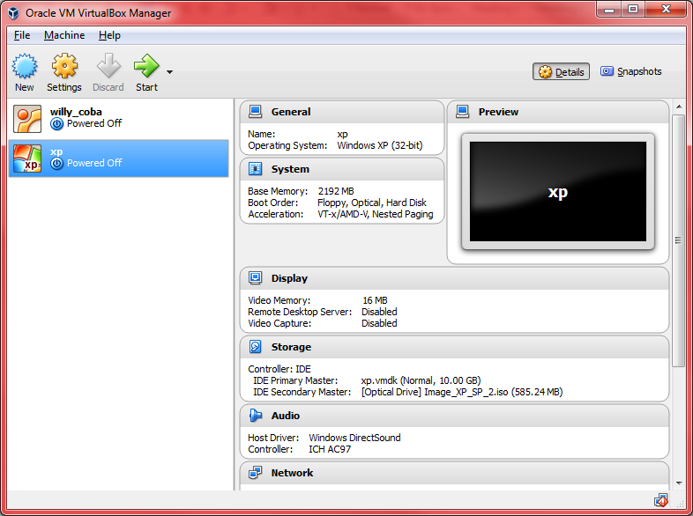

1. Jalankan aplikasi **Oracle VM VirtualBox** sampai muncul gambar

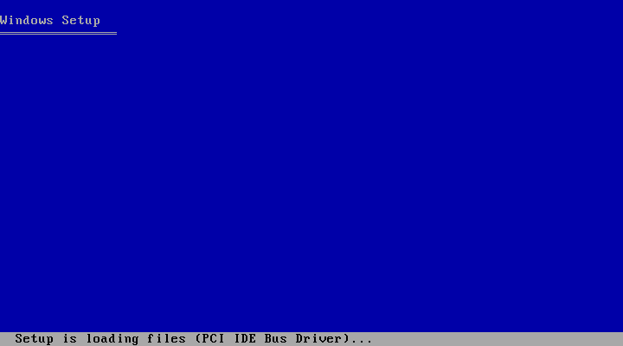

1. Setelah muncul **Windows Setup** tunggu sampai muncul gambar berikut

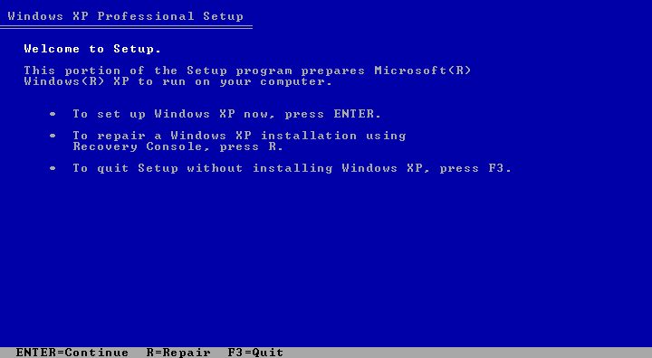

Dalam tampilan **Windows XP Profesional Setup**, disini diminta untuk memilih. Ada 3 pilihan yaitu

* 1. **ENTER** = jika menekan tombol tersebut maka akan dilanjutkan ke tahab berikutnya
  2. **R-Repair** = jika menekan tombol tersebut maka akan melakukan pengecekan ulang
  3. **F3**= jika menekan tombol tersebut maka akan keluar.

Silahkan tekan **ENTER**

1. Setelah menekan tombol **ENTER** tunggu sampai muncul gambar

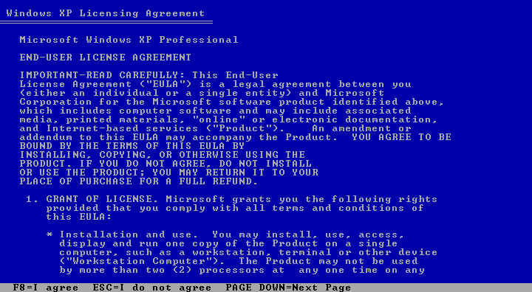

Dalam tampilan diatas kita diminta untuk memilih kembali disini disediakan 3 pilihan yaitu

* 1. **F8** = jika menekan F8 maka akan melanjutkan ke tahap berikutnya dan berarti setuju dalam perjanjian yang dibuat oleh Windows
  2. **ESC** = jika menekan tombol ini maka akan keluat dan tidak setuju dalam perjanjian yang dibuat oleh Windows
  3. **PAGE DOWN** = berfungsi untuk melihat text yang ada atau melihat perjanjian

Silahkan menekan **F8** pada **keyboard**

1. Setalah menekan tombol **F8** maka akan muncul gambar

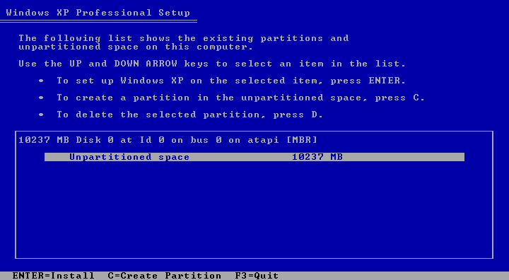

Dari gambar diatas kita diminta untuk mempartisi hardist yang ada, dalam gambar terdapat hardist 10G, sebelum mempartisi disini ada tiga pilihan yaitu

**ENTER** = tombol un tuk melakukan instalasi sistem operasi

**C** = digunakan untuk membagi partisi hardist

**F3** = keluar

Silahkan pilih **C**

1. Setelah menekan tombol **C** maka akan muncul gambar berikut

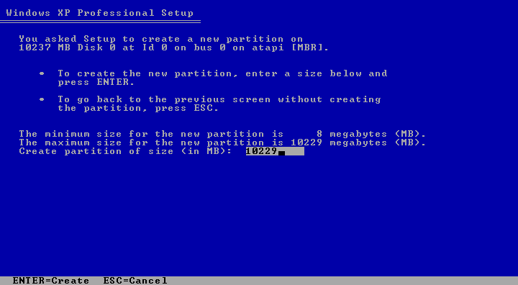

Silahkan rubah angka **10229** menjadi **5000** seperti gambar berikut

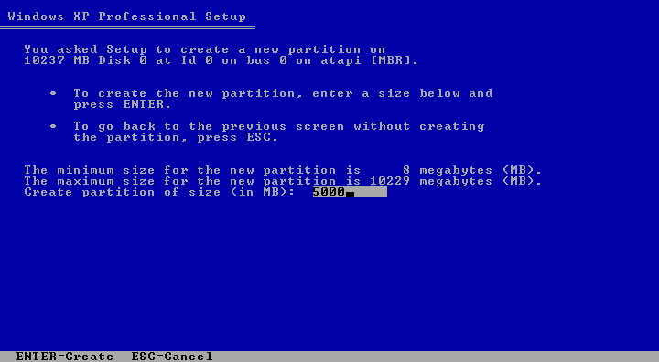

Kemudian tekan **ENTER**

1. Setelah itu muncul gambar berikut

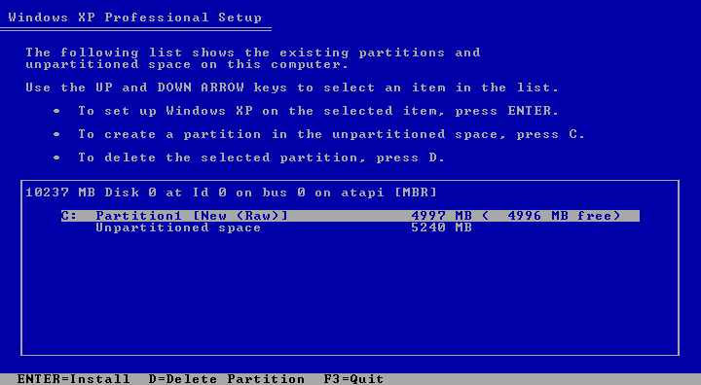

**Ingat....** dalam hal melakukan partisi pertama kali maka akan tampil seperti diatas jiaka sudah melakukan partisi dan sudah berjalan makan tampilan akan berbeda dengan yang diatas.

Dari gambar diatas kita tekan tombol **ENTER,** pastikan terlebih dahulu posisi garis pitih berada pada **C: Partition1 [New......**

1. Setelah menekan tombol **ENTER** maka akan tampil gambar berikut

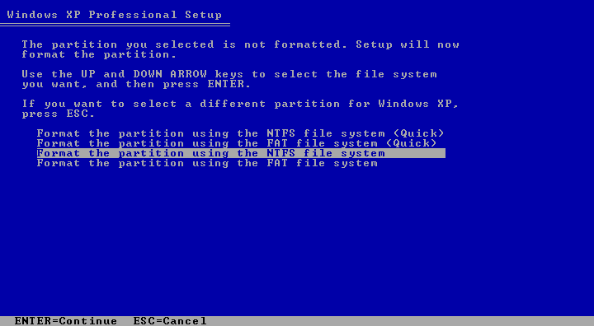

Arahkan ke Format NTFS file system <quick> dengan cara menekan tanda **↑** pada keyboard, seperti gambar berikut

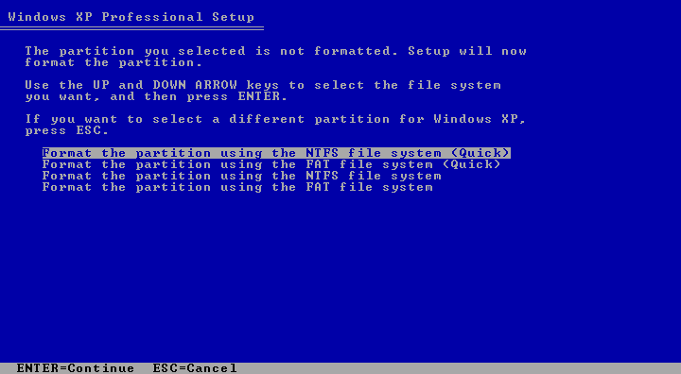

Silahkan tekan tombol **ENTER**

1. Tunggu sampai gambar format **100%**

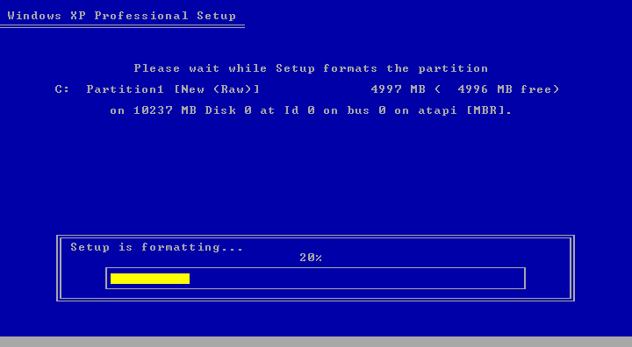

Dan

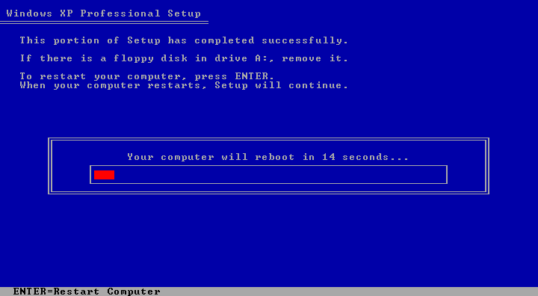

Tunggu sampai selesai dan sampai muncul gambar yang baru

1. Gambar akan muncul seperti ini

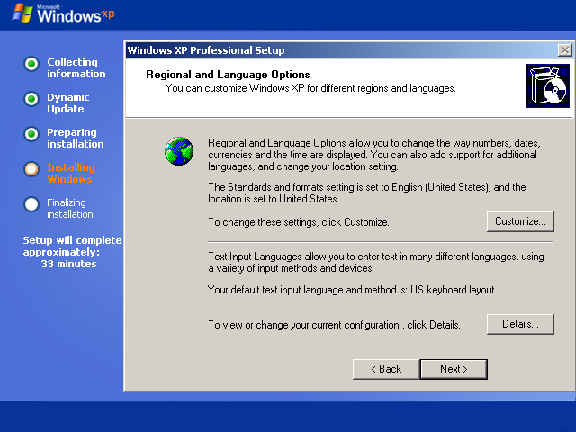

Silahkan pilih tombol  sehingga akam muncul gambar berikut

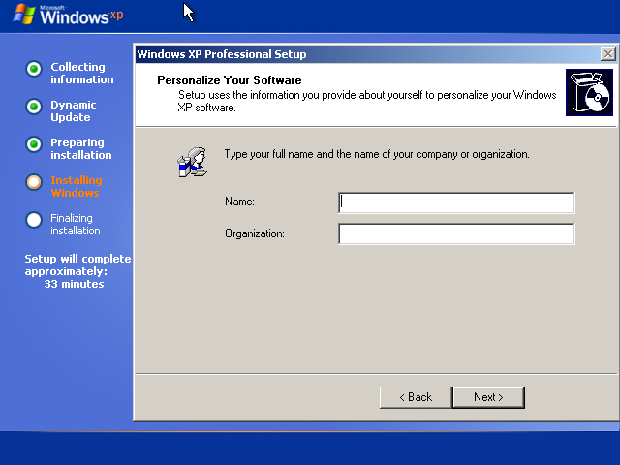

Silahkan masukan untuk

**Name** = keinginan

**Organization** = keinginan

Kemudian pilih tombol 

1. Setelah itu akan muncul gambar berikut

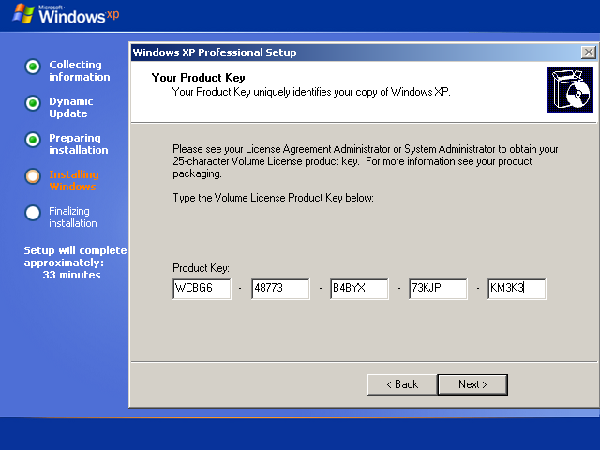

Masukan **KEY = WCBG6-48773-B4BYX-73KJP-KM3K3**

Kemudian pilih tombol 

1. Tampilan gambar berikut menunjukan identitas dari Sistem Operasi kita silahkan beri mana pada Computer Name sesui keinginan dan pilaih pilih tombol 

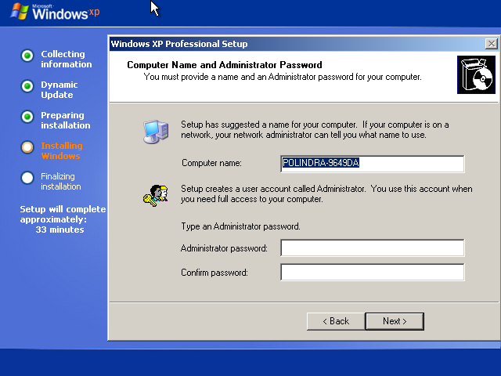

Untuk dua kolom dibawah kosongkan saja.

1. Setelah menekan tombol  maka akan tampil gambar berikut

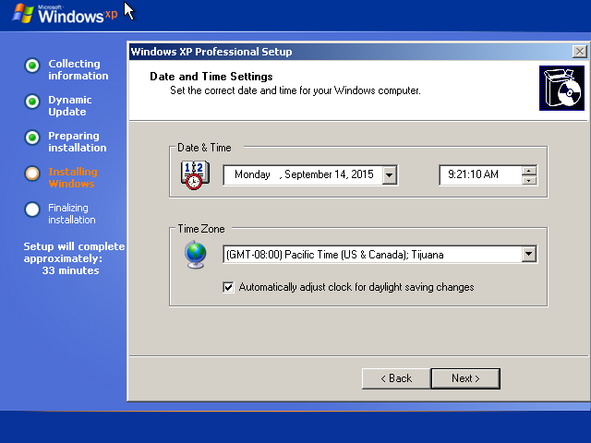

Silahkan atur waktunya menjadi Zona indonesia, kemudian pilih tombol 

1. Tunggu sampai gambar berikut ini

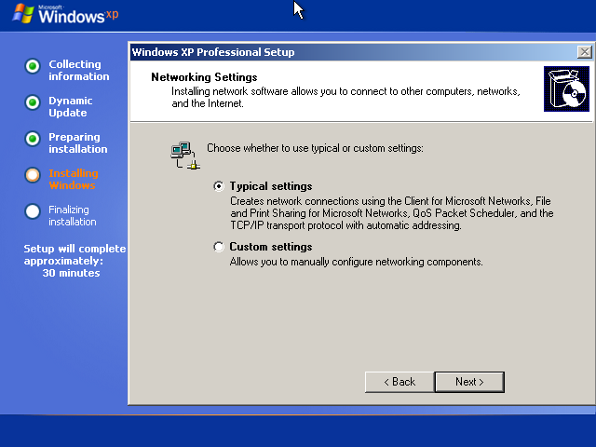

Pilih  kemudian pilih tombol 

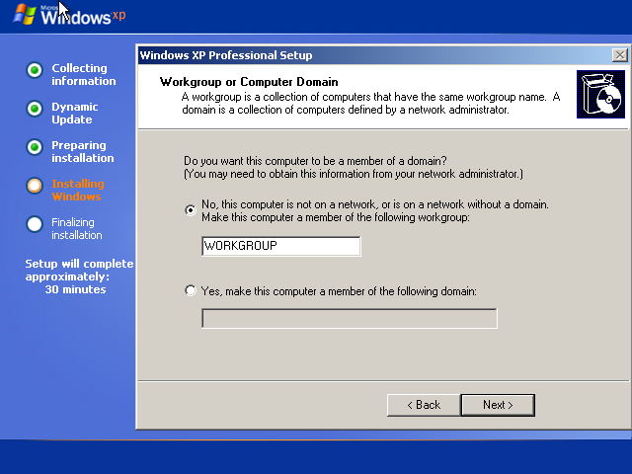

Silahkan pilih  kemudian pilih tombol 

1. Setelah semua selesai maka proses awal instalasi akan melakukan restart OS silahkan tunggu sampai muncul gambar berikut

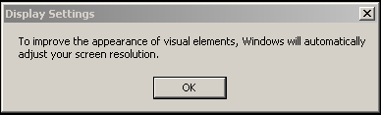

Silahkan tekan **OK**

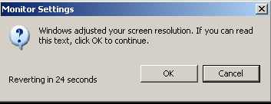

Silahkan tekan **OK**

1. Tunggu sampail layar berubah dan akan menampilkan tampilan windows XP, tampilan akan seperti ini

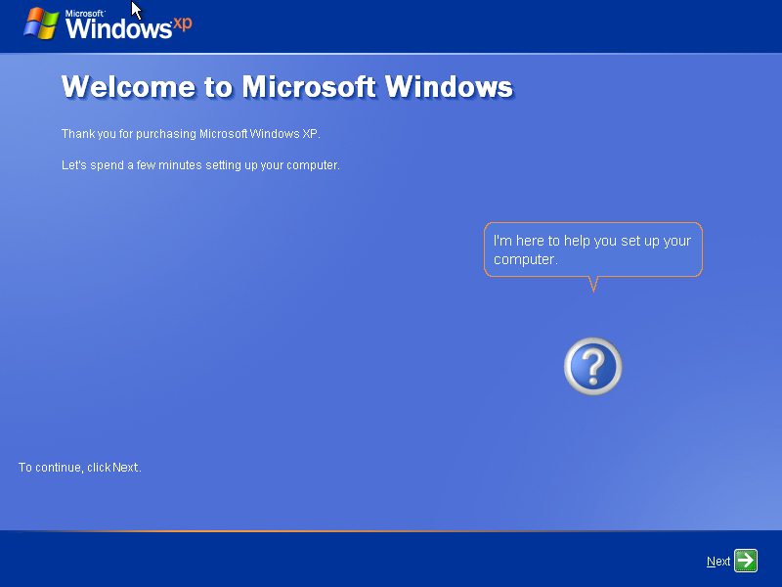

Silahkan tekan 

Kemudian akan muncul tampilan baru seperti ini

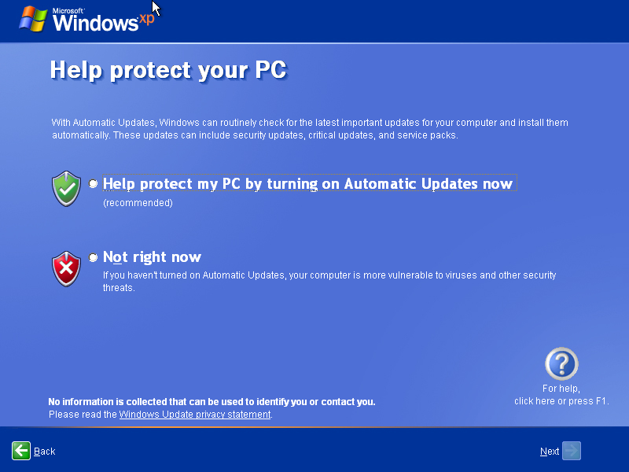

Silahkan pilih  dan Silahkan tekan 

1. Jika diminta untuk koneksi ke internet pilih saja **NO**

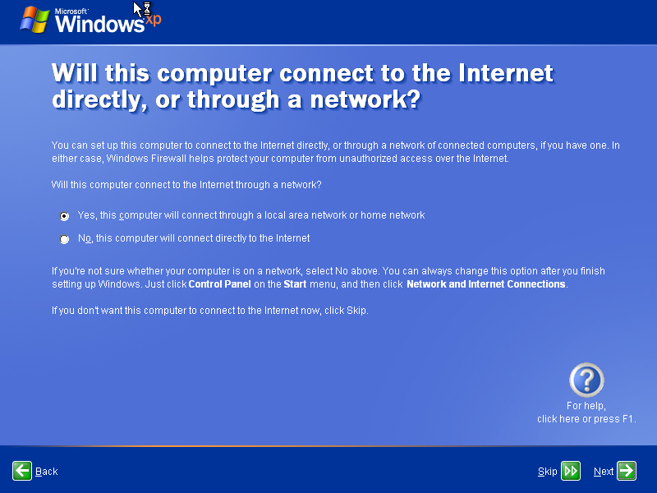

1. Jika diminta untuk registrasi pilih saja no



Silahkan tekan 

1. Dalam tampilan ini kita diminta untuk membuat Account login sepeti gambar berikut

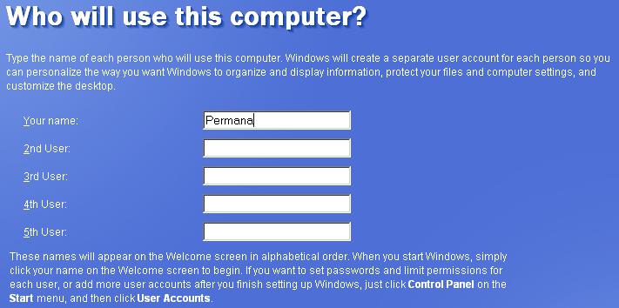

Silahkan tulis Account untuk logi **bebas.** Silahkan tekan 

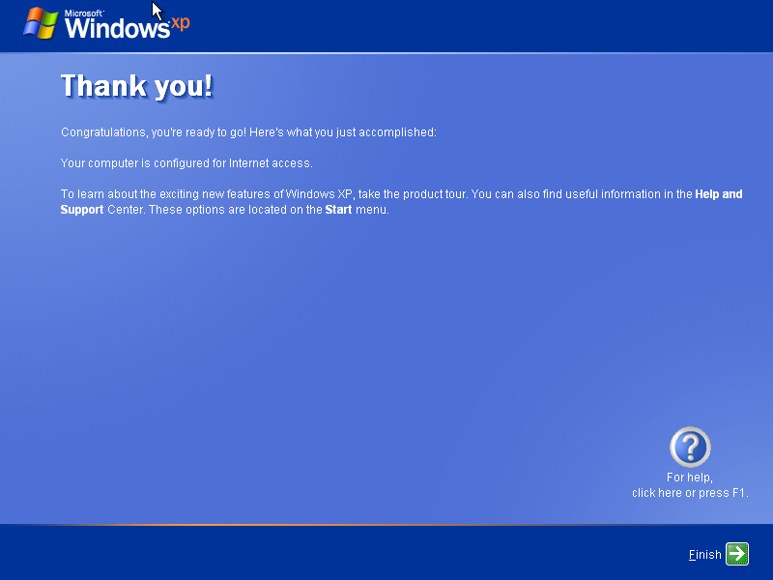

Silahkan pilih tanda 

**Tugas**

1. Aasas
2. Asasa
3. As
4. A
5. A
6. A
7. a